Задачі для вирішення
1. Для виготовлення виробів А і В підприємство використовує три види сировини (І, ІІ, ІІІ). Прибуток від реалізації 1 од. виробу А складає 30 грн., 1 од. виробу В – 40 грн. Норми витрат сировини кожного виду на виготовлення 1 од. певної продукції та загальна кількість сировини кожного виду, яка може бути використана підприємством наведена в таблиці.
Таблиця. Обсяги та норми витрати сировини
Вид сировини | Норми витрат сировини на 1 од. виробу |  | Загальна кількість сировини
Вид сировини | А | В | Загальна кількість сировини
І | 3 | 1 | 75
ІІ | 1 | 1 | 30
ІІІ | 1 | 4 | 84
Складіть план випуску виробів А і В, при якому прибуток підприємства від реалізації всіх виробів буде максимальним. Урахуйте те, що підприємство може виготовляти такі вироби у будь-яких співвідношеннях.

2. Відомо, що функція попиту на товар задано рівнянням Q(d) = 500 – P, функція пропозиції Q(s) = 2Р − 100
− визначити графічно і аналітично точку рівноваги;
− визначити, що відбудеться на ринку, якщо держава надасть виробникам субсидію у розмірі 150 грн на одиницю товару;
− визначте аналітично розподіл вигод між споживачем та виробником від надання такої субсидії. Відповідь проілюструйте графічно.

4. Функцію корисності задано рівнянням TU (х,y) = 25 xy – 5 xy², де х – кількість винограду (кг), y – кількість слив (кг). Визначте: граничну корисність винограду і слив за умови споживання 3 кг винограду і 2 кг слив; при якій кількості споживання слив загальна корисність споживання зменшуватиметься. Проаналізуйте ситуацію.

5. Домогосподарство має функцію корисності U = Q_{X} Q_{Y}, дохід дорівнює 140 грн. при цінах Р_{Х} = 7, Р_{Y} = 20. Визначте ефект доходу та ефект заміщення, якщо ціна другого блага зменшилася до 5 грн. за незмінної величини доходу.

6. У виробництві продукції фірма застосовує два види ресурсів – працю і капітал. Ціна 1 од. праці становить 5 грн за годину, ціна 1 од. капіталу – 12 грн за годину. Граничний продукт праці дорівнює 50 од., граничний продукт капіталу – 120 од. Визначте, чи мінімізує фірма свої витрати за таких умов.

7. Виробнича функція має вигляд Q = K√L. Витрати виробництва становлять 180 грн. за год., ціна 1 од. праці дорівнює 3 грн. за годину, ціна 1 од. капіталу становить 9 грн. за годину. Запишіть рівняння із окости та визначте, за яких умов фірма мінімізує свої витрати.

9. Бухгалтер фірми втратив управлінську звітність, однак зміг відновити її частину по робочим записам. Завдання – відновити решту даних.
Q | TC | VC | FC | MC | ATC | AVC | AFC
2 | 50
3 |  |  |  | 20
4 |  | 75
5 |  |  | 10 |  |  | 17
6 |  |  |  | 5

10. Функція попиту на продукцію задано рівнянням Q = 150 – P, функція сукупних витрат задана рівнянням ТС = Q² – 3Q + 1.
Визначте:
1)Обсяг випуску продукція, який забезпечить отримання максимального прибутку;
2) Суму максимального прибутку;
3) Ціну, за якої фірма має припинити виробництво.

11.Функція витрат підприємства описується рівнянням
ТС(Q) = 2Q² + 3Q + 4.
Визначте граничні витрати, якщо обсяг виробництва становитиме 50 од.; 100 од.; 150 од.
MC = 3Q² – 4Q – 5
Q – обсяг випуску продукції.
1. Записати функцію сукупних витрат, якщо мінімальні середні сукупні витрати досягаються за умови виробництва 10 одиниць.
2. Визначити рівноважний обсяг виробництва, якщо граничний дохід складає 255 грн.
3. Знайти і записати аналітично функцію сукупного доходу.

12. Фірма виробляє щомісяця 100 деталей і кожну продає за 30 грн. Сукупні витрати фірми при цьому складають 6000 грн. Сукупні постійні витрати – 2000 грн. Граничні витрати – 50 грн.
Завдання: визначте що має робити фірма (збільшити виробництво, скоротити виробництво, залишити обсяг продукції без змін, припинити виробництво) ?

13. Функція загальних витрат та загального доходу конкуруючої фірми задано рівнянням:
ТC = 3Q² – 170Q – 360
TR = Q² + 90 Q
Q – обсяг випуску продукції.
1. Кількість продукції, яка максимізуватиме прибуток?
2. При якій ціні (у грн) прибуток фірми буде максимальний?

14. Розгляньте графік і дайте відповіді на такі запитання :
1. В якій ринковій структурі функціонує представлена фірма? Поясніть;
2. Якою є ціна на продукцію фірми?
3. Якою є величина постійних витрат фірми на нульовому обсязі випуску? на обсязі випуску 30 одиниць?
4. На яких обсягах випуску фірма одержує нульовий економічний прибуток?
5. Якою є величина змінних витрат фірми на обсязі випуску 40 одиниць?
6. За якого обсягу випуску фірма максимізує економічний прибуток?
7. Як виглядав би графік, якби представлена на ньому фірма працювала у довгостроковому періоді?
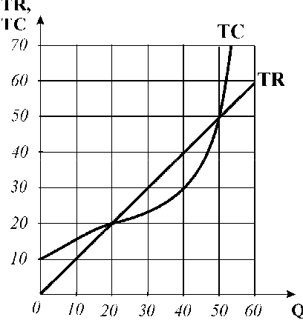

15. На рисунку зображені функції попиту, граничної виручки та витрат фірми-монополіста. Вона призначила ціну на свою продукції в розмірі 10 грн. При цьому попит на ринку повністю покривається.
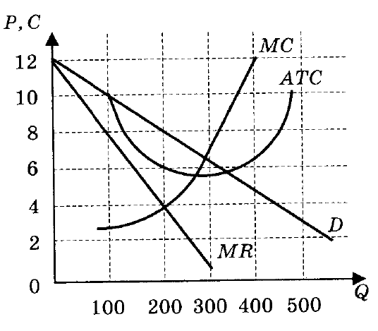
Завдання:
1. Визначене прибуток монополіста за даного рівня цін.
2. Чи максимізує в цій ситуації монополіст свій прибуток ?
3. Якщо ні, то визначте оптимальний план та максимальний прибуток.

